Erasmus+ külföldi szakmai gyakorlat

219 július 2-augusztus 2.

A nyári szakmai gyakorlatomat, egy hónapot, Rómában töltöttem. Gyakorlatom során megismerkedtem az olasz konyhával, ami nagyon megtetszett. A munkahelyem az Ergife Palace Hotel volt, melynek konyháján szakácsként dolgoztam. Heti 5 napot kellett dolgozni, napi 7 órát. Munkám során sok féle tengeri hallal ismerkedtem meg, ezek előkészítését, tisztítását is végeztem. Emellett természetesen megtanultam az olasz nemzeti ételek elkészítését is.
A konyhán dolgozók nagyon segítőkészek és kedves emberek voltak, akiktől sokat tanultam.

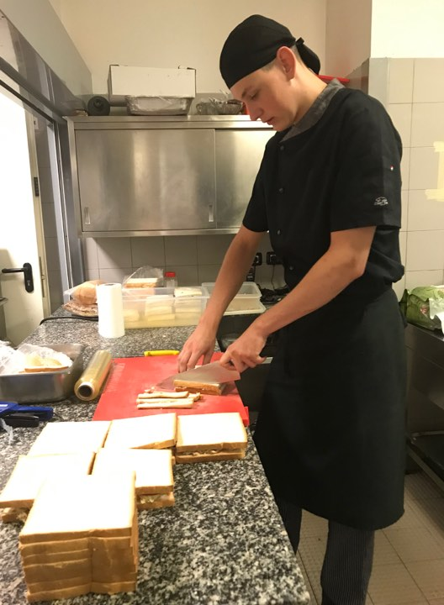

Szabadnapjainkon megnéztük Róma nevezetességeit (Colosseum, Trevi kút, Spanyol lépcső, Villa Borghesa, Pantheon ) esténként pedig különböző éttermekben vacsoráztunk. Ellátogattunk a Vatikáni Múzeumba, ahol szinte egész Róma történelmét megnézhettük. Városnézésünk során nekem legjobban a Colosseum tetszett. Az egy hónap alatt többször is elmentünk Anzióba a tengerhez, ahol sokat fürödtünk. A szállásunk a Hotel Amalia volt, nagyon jó helyen volt, közel a Vatikánhoz. Első pár napban furcsa volt a távollét az otthonunktól, de hamar megszoktuk és nagyon gyorsan elrepült az idő. Nekem nagyon tetszett Spagna, ahol sok világmárka üzletei megtalálható.
A munkahelyen dolgozók egy részével a mai napig tartom a kapcsolatot, köztük Márióval a séffel, akivel megkedveltük egymást. Nagyon élveztem a kint töltött időt és szívesen visszamennék.

Kuni Levente
10/B osztályos tanuló

